**Информация к проекту решения по заявлению:**

**1.2 Заявитель: Блох Юрий Юрьевич**

**Земельный участок:**

кадастровый номер **54:35:073445:21**;

местоположение:Местоположение установлено относительно ориентира, расположенного в границах участка. Ориентир индивидуальный жилой дом. Почтовый адрес ориентира: обл. Новосибирская, г. Новосибирск, ул. Далидовича, дом 210.; **Октябрьский район.**

площадь 163 кв.м.;(планшет 2304).

**Зонирование:** Зона застройки жилыми домами смешанной этажности (Ж-1), Подзона застройки жилыми домами смешанной этажности различной плотности застройки (Ж-1.1)

**Заявленные требования:** *в части уменьшения минимального отступа от границ земельного участка*

*для индивидуального жилого дома с 3 м до 1,8 м с западной стороны, с 3 м до 0,4 м с восточной стороны в габаритах объекта капитального строительства.*

**Обоснование согласно заявлению:** *в связи с тем, что размер земельного участка меньше установленного градостроительным регламентом минимального размера земельного участка, конфигурация земельного участка является неблагоприятной для застройки*

**Планируется: строительство индивидуального жилого дома**

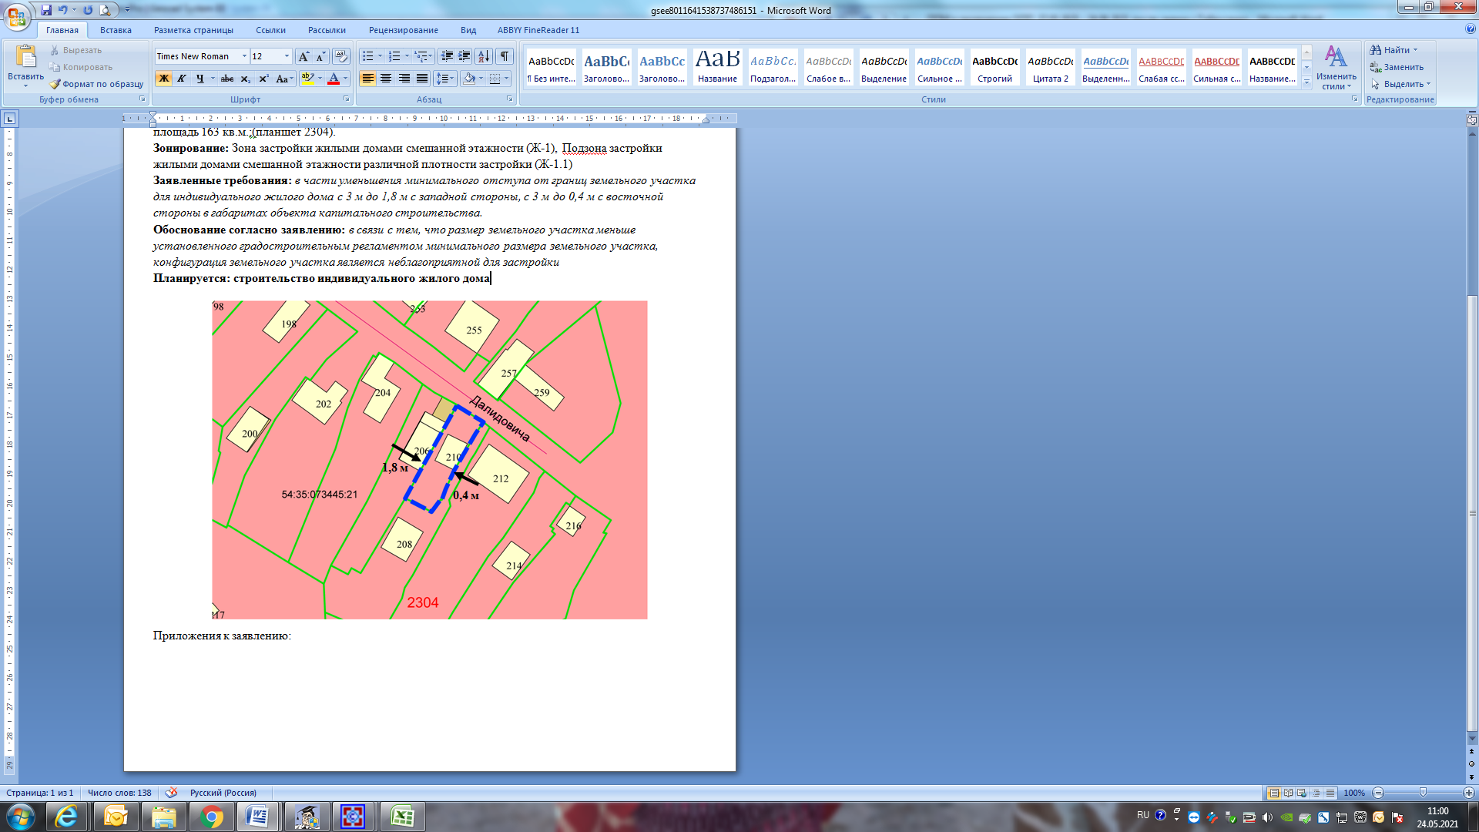

Приложения к заявлению:

**1,8 м**

**0,4 м**